Duisburger Rhein-Ruhr-Brückenrunde

als Kleinstgruppenlauf
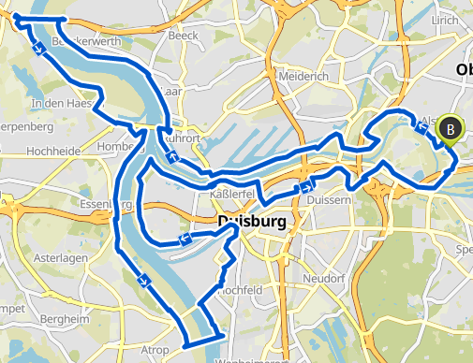

Termin : 20. Juni 2020
Streckenführung: an Rhein und Ruhr in Duisburg
Distanz: ca. 50 km
Start-/Zielort: wir per Mail bekanntgegeben
Startzeit: 6:00 Uhr
Tempo: ca. 6:30 min/km,
Zeitnahme: per Hand in Eigenregie, geeignetes Gerät bitte mitbringen
Anerkennung: Urkunde per Mail
Interessebekundung: per Mail an karl.roch(at)t-online.de bis 48 Stunden vor Start mit Angabe von Name, Vorname, Verein, keine Nachmeldungen
Teilnehmerlimit: min. 3, max. 4 Teilnehmer, Mindestalter 18 Jahre
Duschen/Toiletten: leider nicht vorhanden
Verpflegung: Wird nicht gestellt, reiner Selbstversorgerlauf
Startgebühr: keine, 0 €-Lauf
GPS-Track: wir per Mail bekanntgegeben
Parkplatz: wir per Mail bekanntgegeben
Anfahrt: wir per Mail bekanntgegeben
Haftung: Der Organisator übernimmt für Unfälle und Verletzungen aller Art sowie Diebstahl oder sonstige Schäden keine Haftung. Der Teilnehmer erklärt, dass er einen für die Absolvierung des Laufs ausreichenden Trainings- und Gesundheitszustand besitzt. Es gilt die Straßenverkehrsordnung. Die Teilnahme erfolgt auf eigenes Risiko. Mit der Anmeldung stimmt die Teilnehmerin/der Teilnehmer diesem Haftungsausschluss zu.
Einverständniserklärung: Die Aktiven bestätigen mit ihrer Anmeldung, dass sie damit einverstanden sind, dass sämtliche Fotos/Videos, die im Zusammenhang mit dem Lauf stehen, ohne Vergütungsansprüche genutzt und auch die Ergebnisse veröffentlicht werden dürfen!

Veranstalter: Karl Roch
Teilnehmer: #1. Karl Roch
#2. Didier Torres
#3. Sven Dückerhoff
#4.

